Comité Scientifique
- Pr M. BENKHALED, Univ. de Batna 1 (Président)
- Pr H. HABA Université de Batna 1 3-Pr A. DIBI, Université de Batna 1

Présidents d'honneur
Président d’honneur: Pr Abdesslem DIF
Recteur de l’Université Batna1
Président de Colloque : Pr Hamada HABA
الـجمهوريــة الـجزائريــة الـديمقراطيــة الشعبيــة و ازرة التعليم العالي والبحث العلمي

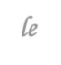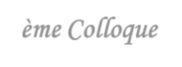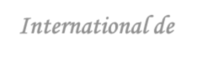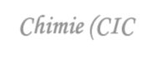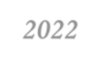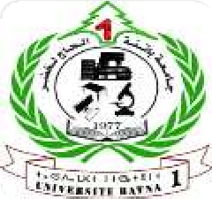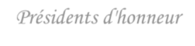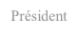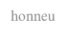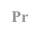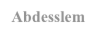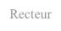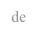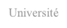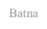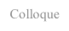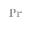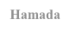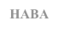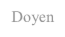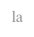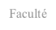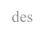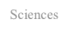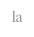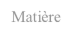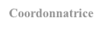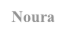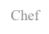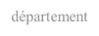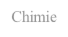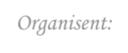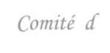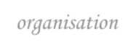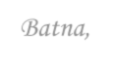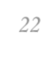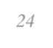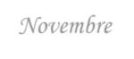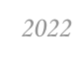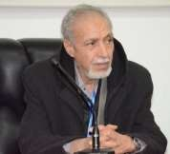4-Pr K.E. BOUHIDEL, Université de Batna 1 5-Pr Y. BOUZAHER, Université de Batna 1
- Dr S. GOLHENE, Université de Rennes-France
- Pr A. KIJJOA-Université Porto-Portugal
- Pr. N. SEKEROGLU, Gaziantep Univ. Turquie 9-Pr L. RASTRELLI, Université de Salerno, Italie
- Dr A. ALABDUL MAGID, Univ. Reims, France
- Pr A. GOUASMIA, Université de Tébessa 12-Pr D. BENACHOUR, Université de Sétif 13-Pr A. MESSAOUDI, Université Batna 1 14-Dr S. TAMERSIT, Université Batna 1
15-Pr L. MEKHLOUFI, Université de Bejaia 16-Pr N. AOUF, Université de Annaba
17-Pr M. BELLOUM, Université de Batna 1 18-Pr S. DJEBBAR, Université de USTHB 19-Pr F. BITAM, Université de Batna 2
- Pr D. ATMANI, Université de Bejaia
- Pr S. AKKAL, Université de Constantine 1
- Pr A. CHERITI, Université de Béchar
- Pr H. DENDOUGUI, Université de Ouargla
- Pr. M. GUEMINI, Université de Oum El Bouaghi 25-Dr M. HAFIED, Université de Batna 2
26-Pr N. MELKEMI, Université de Biskra 27-Dr S. ROGUAI, Université de Khenchela 28-Dr S. CHABANI, ENSEREDD de Batna
- Pr. M. BENAMIRA, Université de Jijel
- Dr N. HEZIL, Université de Khenchela
- Dr I. BENABDELAZIZ, Université de Djelfa 32-Dr N. BENBELLAT, Université de Batna 1 33-Dr R. MASMOUDI Université de Batna 1
34-Dr D. MELLAHI, Université de Batna 1 35-Dr S. MOUFFOUK , Université de Batna 1 36-Dr S. ZEROUAL, Université de Batna 1 37-Dr C. AMRANE, Université de Batna 1
38-Dr A. SMADI, Université de Batna 1
Doyen de la Faculté des Sciences de la Matière
Coordonnatrice : Dr Noura BENBELLAT
Chef de département de Chimie

Comité d’organisation
- Dr N. BENBELLAT, Univ. Batna 1 (Présidente)
- Pr A. MESSAOUDI, Univ. Batna 1
- Dr D. MELLAHI, Univ. Batna 1
- Dr S. MOUFFOUK, Univ. Batna 1
- Dr A. SMADI, Univ. Batna 1
- Dr K.OULMI, Univ. Batna 1
- Dr S. CHABANI, ENSEREDD, Batna
- Dr S. AICHOUR, Univ. Batna 1 9-Dr S. TAMERSIT, Univ. Batna 1 10-Dr. H. GHANEM, Univ. Batna 1
11-Dr Z. ALLAOUA, Univ. Batna 1 12-Dr C. AMRANE, Univ. Batna 1
- Dr A. AOUARAGH, Univ. Batna 1
- Dr A. KHIOUANI, Univ. Batna 1
- Dr S. KHETTAF, Univ. Batna 1 16-Dr N. CHOUHA, Univ. Batna 2 17- Dr K. ZIADI, Univ. Batna 1
- Dr F. ABERKANE, Univ. Batna 1
- Dr F. BENMAHDI, Univ. Batna 1
- Dr F. GUENFOUD, Univ. Batna 2
- Dr F. YAHIAOUI, Univ. Batna 1
- Dr MI. BADAOUI, Univ. Batna 1
- Dr C. MOUFFOUK, Univ. Batna 2
- Dr M. AICHI, Univ. Khenchela
25-L. NASRI, Univ. Batna 1 26-N. KORA, Univ. Batna 1
27-A. SOLTANE, Univ. Batna 1

Faculté des sciences de la matière Département de Chimie Laboratoire de Chimie et Chimie de l’Environnement (LCCE)
جـامعة
باتنــة1
Laboratoire de Chimie des Matériaux et des
Vivants : Activité & Réactivité (LCMVAR)
Organisent:

le 6ème Colloque International de Chimie (CIC-6) -2022
Batna, 22-24 Novembre 2022

Pr Bedaikha Tahar

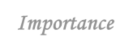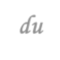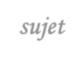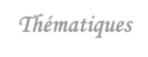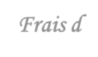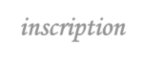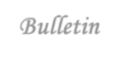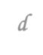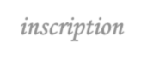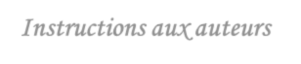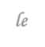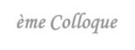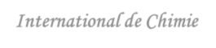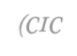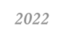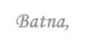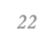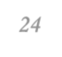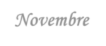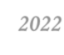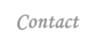Importance du sujet
La chimie est une science qui étudie les constituants de la matière, leurs propriétés, leurs transformations et leurs interactions spécifiques. Elle est à l’interface de plusieurs disciplines (biologie, environnement, médecine, matériaux, pharmacie, agronomie, .. .etc).
Le (CIC-6) est une manifestation scientifique qui permettra aux étudiants post- graduants et aux enseignants chercheurs dans les principales branches de la chimie de présenter leurs travaux de recherche en échangeant leurs expériences afin de résoudre les différentes difficultés rencontrées. Aussi, cette manifestation permet de rapprocher les chercheurs algériens et étrangers et de développer des relations durables entre les différents laboratoires de recherche.
Contact
Département de chimie,
Faculté des Sciences de la Matière Université de Batna -1
Route de Biskra Batna, 05000 Algérie
Tél/Fax: +213 33 31 90 15
CIC6.2022@gmail.com CIC6.2022@univ-batna.dz

Inscription & dates
L’inscription se fera uniquement par e-mail : CIC6.2022@gmail.com CIC6.2022@univ-batna.dz
Date limite de soumission des résumés: 12/10/2022
Notification d’acceptation: 03/11/2022

Thématiques

- Chimie des produits naturels, synthèse organique et chimie pharmaceutique
- Chimie théorique et modélisation moléculaire
- Chimie analytique, électrochimie et
chimie de l’eau
- Chimie des matériaux et des polymères, chimie inorganique et catalyse

Instructions aux auteurs
Titre (Times New Roman, 14, Centré, Gras) Noms des auteurs (Times New Roman, 12, Centré)
Affiliations et coordonnées (Times New
Roman, 12, Centré, Italique)
Corps du résumé (Times New Roman, 12, Justifié, 300 mots, interlignes 1,5)
Langues (Français, Arabe, Anglais)

Frais d’inscription

Sans hébergement
Enseignants - chercheurs : 10000 DA Etudiants : 6000 DA
Avec hébergement (02 nuitées) Enseignants - chercheurs : 20000 DA Etudiants : 12000 DA
Bulletin d’inscription le 6ème Colloque International de Chimie
(CIC-6) -2022

Batna, 22-24 Novembre 2022
Nom:…………………………………..…...
Prénom: ………………………..………….
Profession:……………………………..…..
Grade:……………………………..……….
Université/Institution:………………......…
…………………………………….……… Tel/Fax:........................................................
Email:…………..………………………….
Ville:……………… Pays: ………..……...
Je souhaite présenter:

-Une conférence thématique […]
-Une Communication orale […]
-Une Communication poster […]
-Titre de la communication :……….
……………………………………………
……………………………………………
……………………………………………
……………………………………………
……………………………………………
……………………………………………..
-Thème […]

(Préciser la lettre du thème)

A faire retourner avec le résumé avant le

12/10/2022

